В новый учебный год с новыми знаниями о правилах дорожного движения

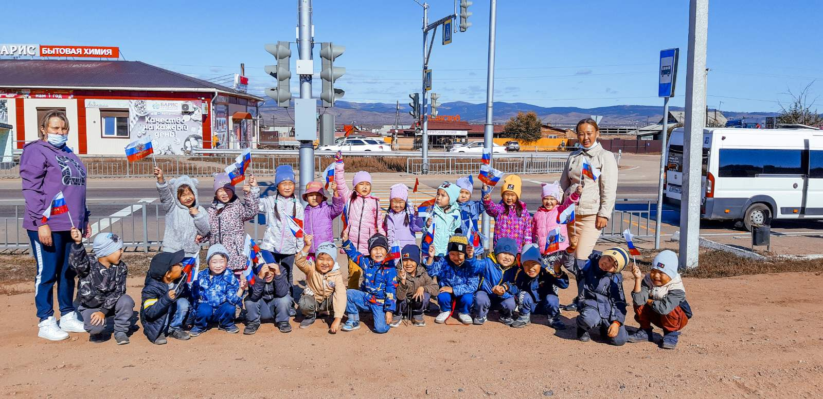

Анализ статистических данных по дорожно-транспортным происшествиям свидетельствует, что количество ДТП с участием несовершеннолетних детей растёт в августе-сентябре, когда дети возвращаются после летнего отдыха, успев отвыкнуть от интенсивного движения транспорта на дорогах.

В целях восстановления навыков, связанных с безопасным поведением на улицах и дорогах, адаптации детей к транспортной среде в местах постоянного жительства и учёбы, а также активизации работы по профилактике детского дорожно-транспортного травматизма и обеспечения безопасности детей в период начала нового учебного сезона на территории Иволгинского района с. Нижняя Иволга дошколятами детского сада «Хараасгай» проводится профилактическое мероприятие «Внимание, дети идут в школу!».  
Начался новый учебный год, и дети вновь пошли в школу. За лето они отвыкли от интенсивных транспортных потоков, и нужно как можно скорее восстановить эти знания, напомнить им основы безопасного поведения на дороге. Родителей призывают уделить этому вопросу немного времени и подготовить детей к школьному периоду.  
1. Регулярно напоминайте ребенку основы безопасного поведения на дороге. Помните, что лучше предотвратить аварию, чем потом сожалеть о случившемся. Для маленьких детей рекомендуем приобрести специальные игровые книги, обучающие видеоматериалы.  
2.Пройдите с ребенком несколько раз по маршруту до школы и обратно. Обратите его внимание на дорожную инфраструктуру тротуары, пешеходные переходы, дорожные знаки, светофоры. Объясните алгоритм действий в той или иной ситуации.  
3. При перевозке ребенка в автомобиле обязательно используйте ремни безопасности и специальные детские удерживающие устройства. Они позволяют в несколько раз снизить тяжесть последствий при аварии и помогут сохранить ребенку жизнь.  
4. Если в салоне машины находятся несовершеннолетние, необходимо быть аккуратнее и не совершать резких маневров.  
5. При приближении к детским садам, школам и другим учреждениям, где обучаются или проводят досуг дети, заблаговременно снижайте скорость, будьте готовы к внезапному появлению ребенка на дороге.  
6. При покупке ребенку велосипеда заранее проинструктируйте его о правилах поведения на дороге, подробно разъясните, каковы его обязанности как водителя, где, как и в каком возрасте он может двигаться по проезжей части. Не забывайте о велошлеме, а также других средствах защиты, которые призваны смягчить удар при возможном столкновении или падении.  
7. И самое главное, старайтесь воспитывать детей собственным примером: никогда и ни при каких обстоятельствах не нарушайте в их присутствии Правила дорожного движения.

МБДОУ детский сад «Хараасгай» Алёна Н.

Дари Д.